**Manual de Usuarios**

**Módulo de Admisiones HLB**

**Elaborado por:**

**Tahís Ahtty**

**10/06/2018**

**Tabla de contenidos**

Datos Preliminares 4

Titular 5

Paciente 6

Otra Información 6

Información del Titular/Afiliado y Segundo Progenitor 7

Cobertura de Seguro y Cuenta por Cobrar 8

Ventana de Asistencia 9

**Módulo Admisiones**



Para iniciar su uso, se debe seleccionar desde la página de inicio el Botón de Admisiones

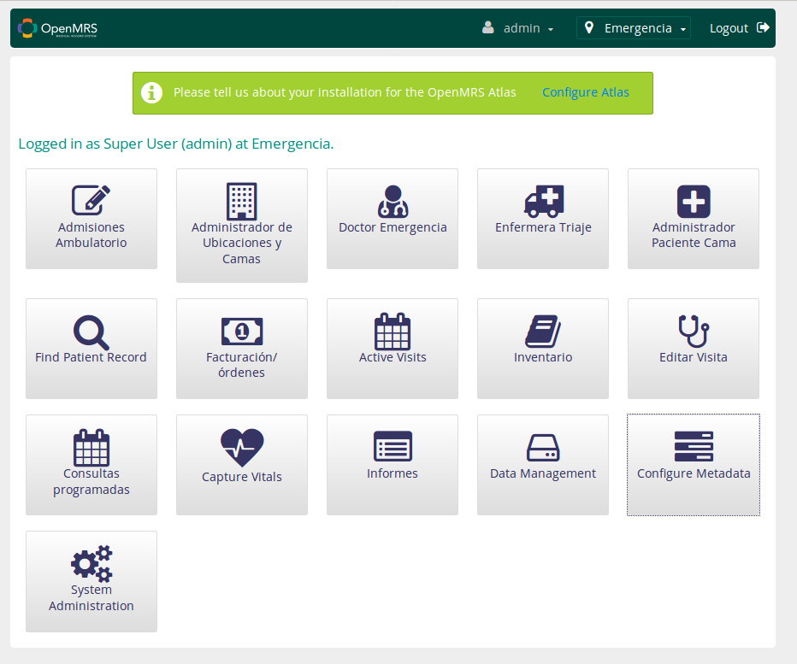

Al hacer clic en Admisiones Ambulatorio, entramos a las funcionalidades que nos provee el módulo. En esta página se nos permitirá realizar todas las tareas de admisiones o a correspondientes al proceso de consulta médica en Emergencia en lo que corresponde a su ambulatorio. Para ello, hacemos clic en Ambulatorio, localizado en la barra lateral izquierda, nótese que la pantalla de ambulatorio aparece por defecto, de todas maneras.

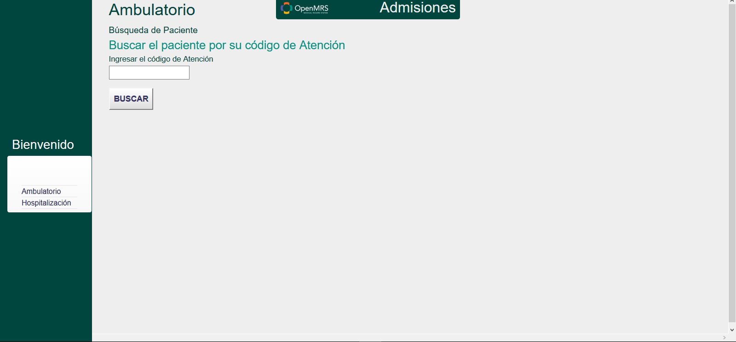

Esto nos presentará la página para el ingreso del código de atención del paciente provisto por el doctor de emergencia luego del triaje.

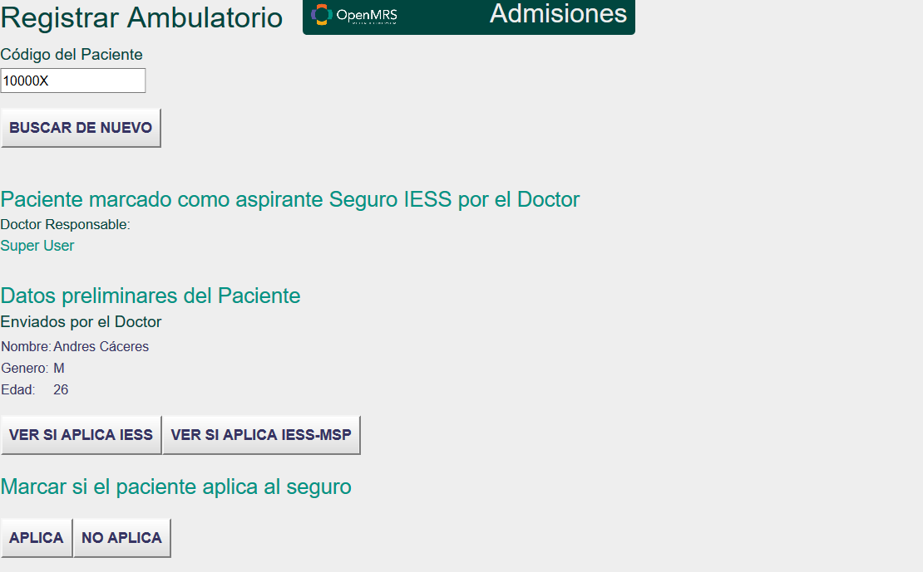

De esta manera se obtendrá la información preliminar enviada por el doctor, a su vez como se podrá verificar vía enlaces externos si el titular posee un seguro, solo en caso de ser un paciente aspirante a Seguro IESS

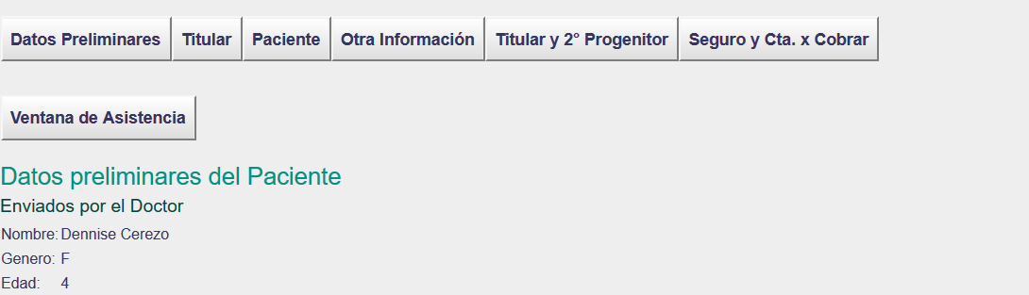

Esto nos redirigirá a la página de registro ambulatorio. Aquí se podrá registrar o verificar los datos del titular, paciente, verificar la otra información del paciente (nombres completos de la madre y el padre), establecer la relación de parentesco entre titular y paciente, ingresar los datos del segundo progenitor, seleccionar el seguro y la cuenta por cobrar/tercerizadora a cargo y establecer en la ventana de asistencia distinción entre el titular y firmante de la documentación a generarse.

A continuación, se explicara cada uno de los botones que se encuentran en esta página.

# Datos Preliminares

Se observará los datos preliminares de carácter demográfico y de interés para el registro ambulatorio, enviados por el doctor de emergencia. 

# Titular

Permite al admisionista buscar y verificar o añadir a la persona que esté figurando como titular en el momento de registro. Se llenarán todos los datos de interés del hospital y del IESS en caso de ser paciente ya designado como aplica seguro IESS. La mayoría de los datos demográficos físicos ya aparecerán en caso de existir.

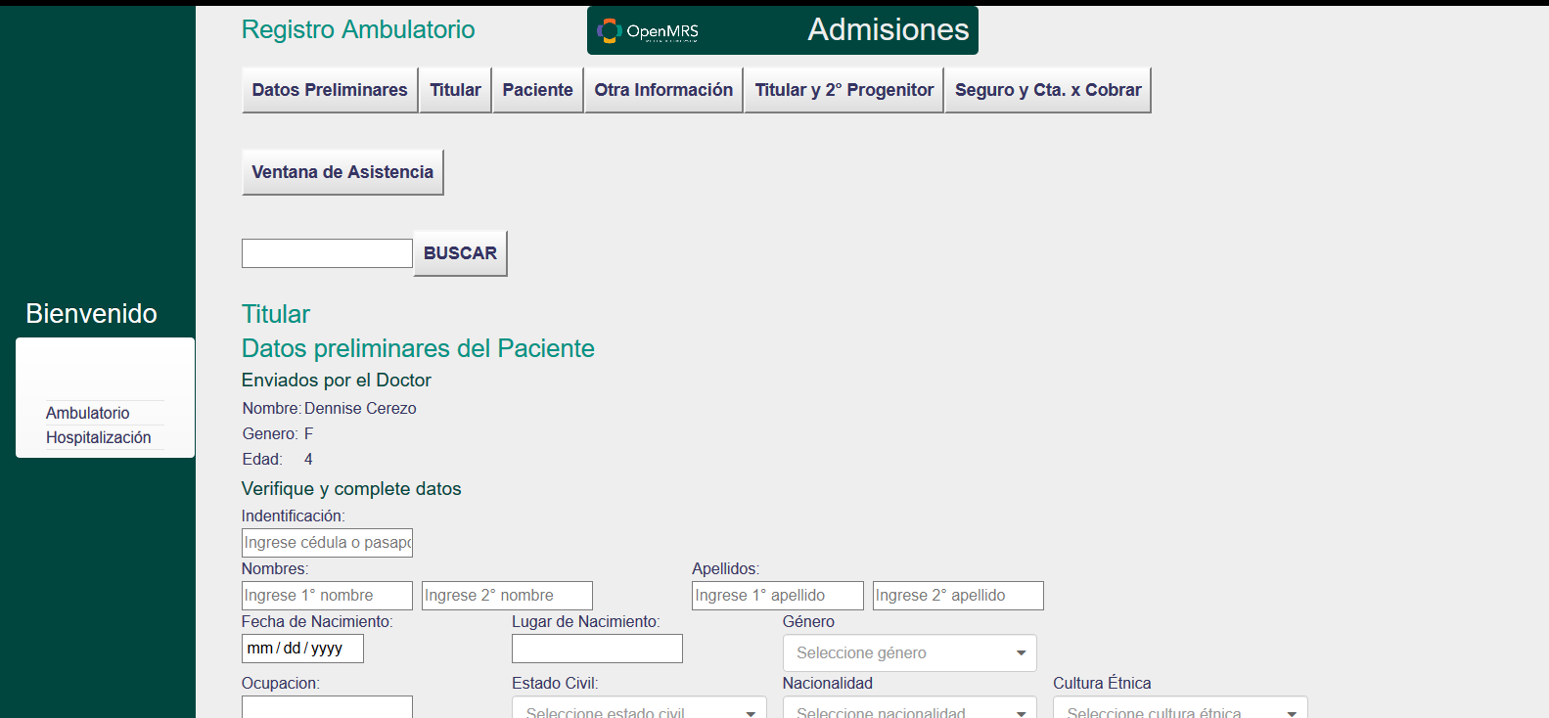

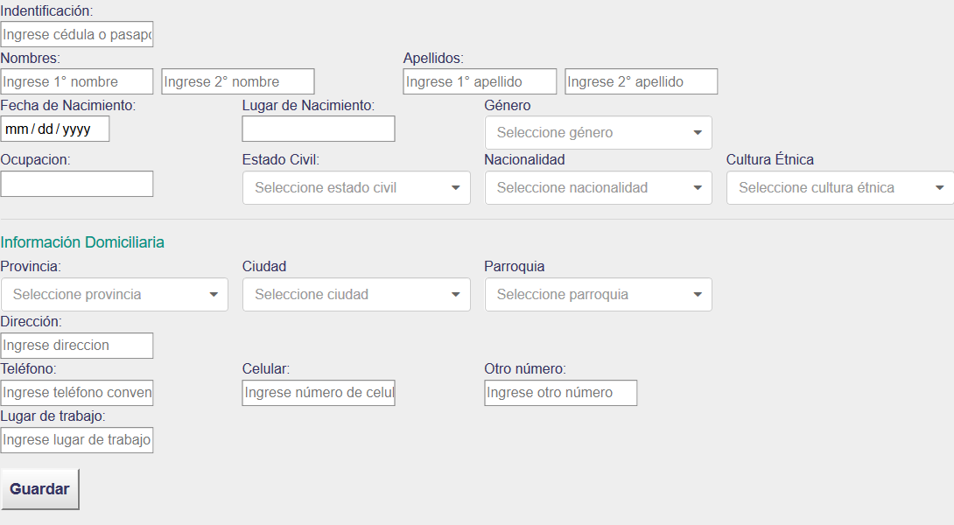

# Paciente

Permite al admisionista buscar y verificar o añadir a la persona que esté figurando como paciente en el momento de registro. Se llenarán todos los datos de interés del hospital y del IESS en caso de ser paciente ya designado como aplica seguro IESS. La mayoría de los datos demográficos físicos ya aparecerán en caso de existir.

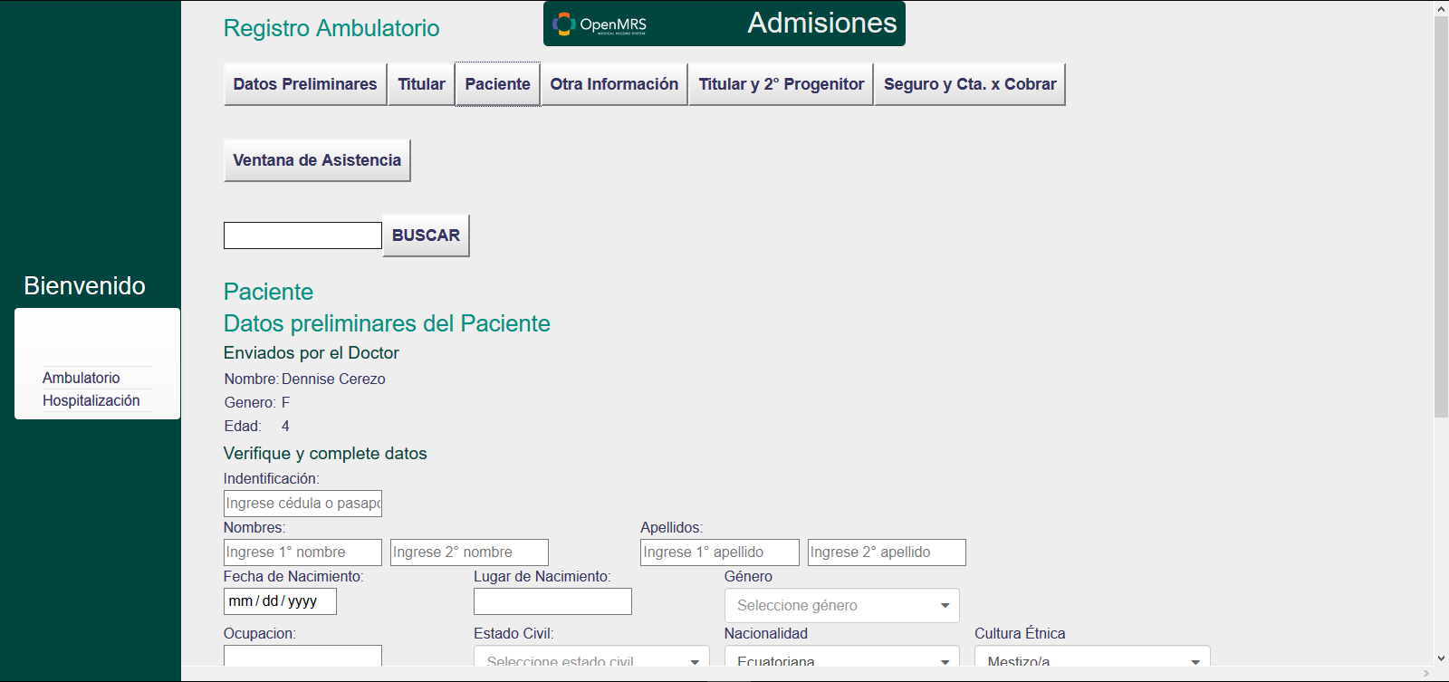

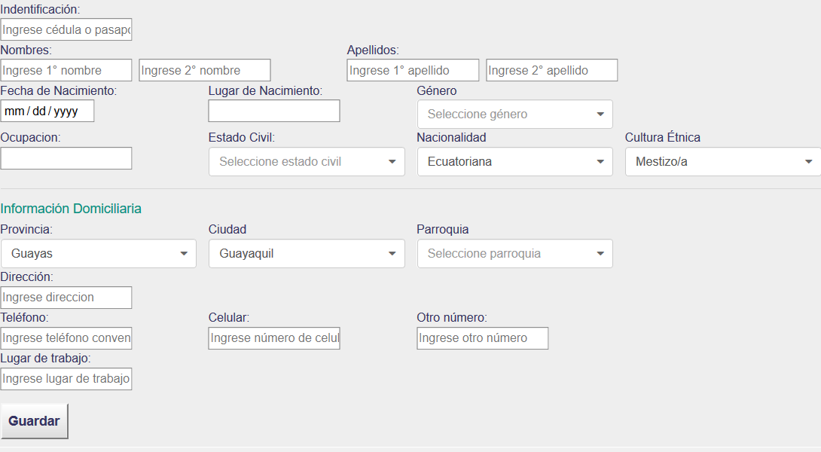

# Otra Información

Permite verificar los datos que deberán ser halados del Registro civil (una vez puesto en producción el sistema compete gestionar esa aplicación), información de los nombres completos de padre y madre, además del cónyuge, de existir. Esto servirá para realizar la consulta en la página del Registro Civil y obtener la cédula del segundo progenitor o del cónyuge, según sea el caso.

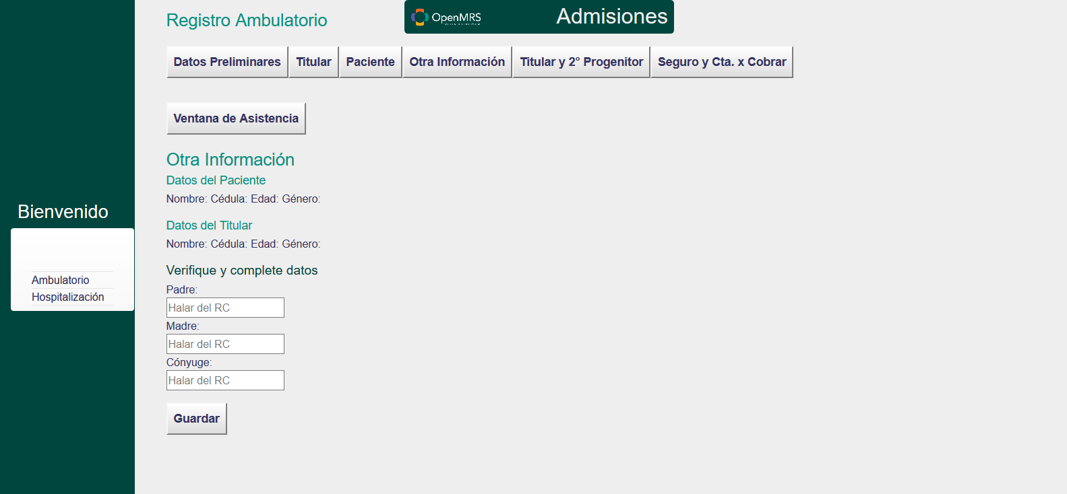

# Información del Titular/Afiliado y Segundo Progenitor

Permite complementar la información que interesa para el registro del Titular, siendo esta la del parentesco respecto al paciente; y registrar el número de cédula del segundo progenitor obtenido de la consulta con la página del Registro Civil.

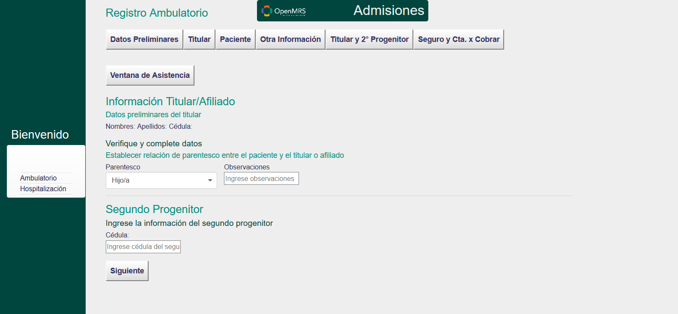

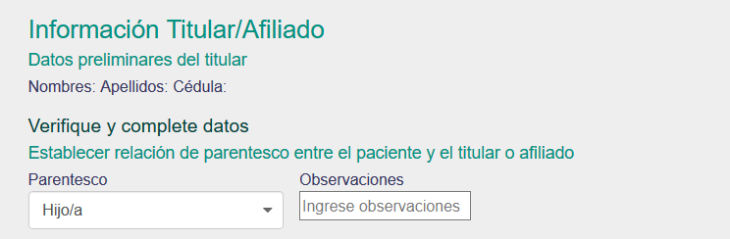

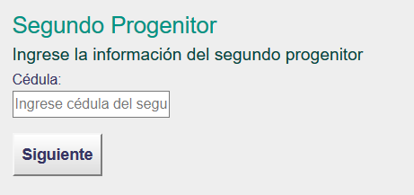

# Cobertura de Seguro y Cuenta por Cobrar

Aquí se confirmará el seguro que esté aplicando este registro ambulatorio, así como la tercerizadora a cargo de la cuenta por cobrar. En caso de ser paciente Particular (Paciente León Becerra) La tercerizadora será reemplazada por este rubro.

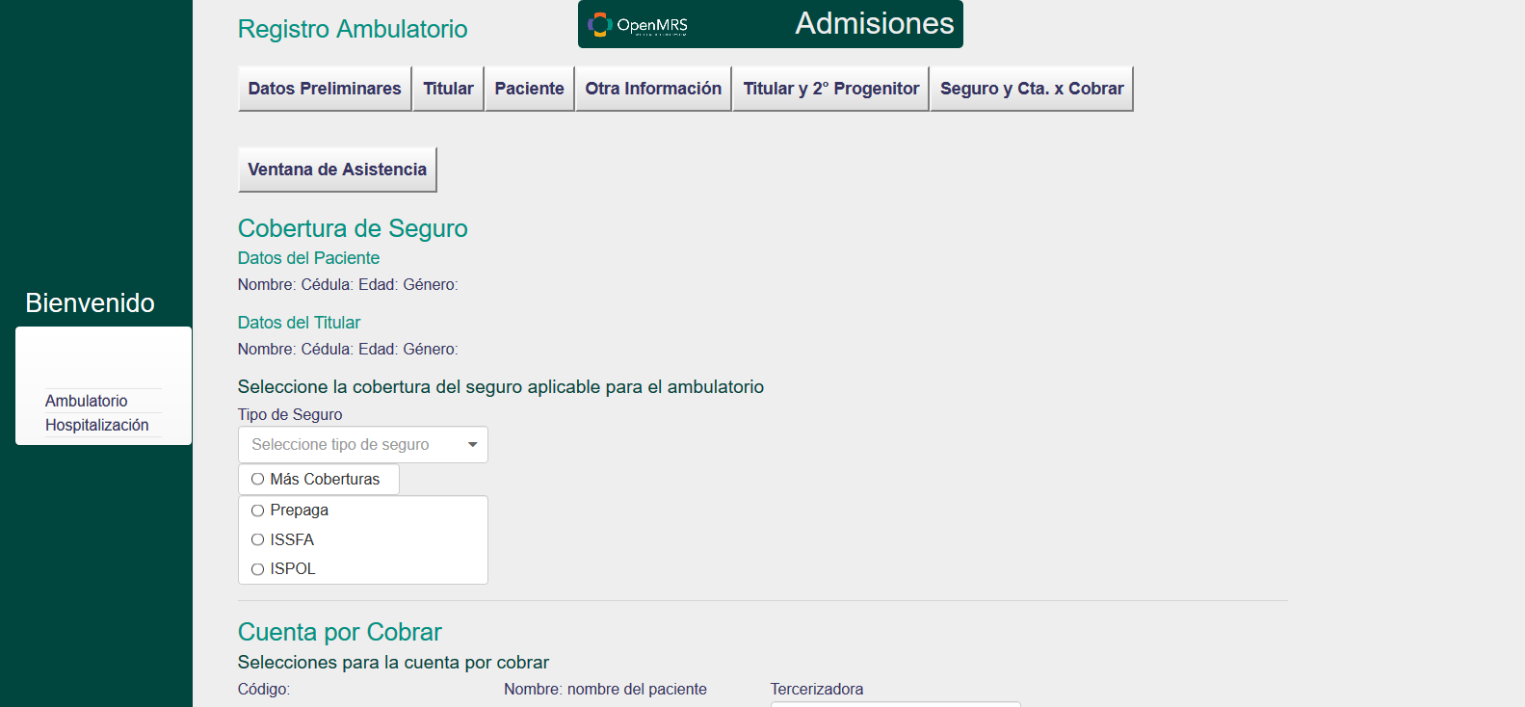

# Ventana de Asistencia

Aquí se establecerá los datos correspondientes para la apertura de la atención en Emergencia, así como hacer una distinción entre el titular y el firmante de la documentación siguiente (trabajo a futuro para esta fecha). Se seleccionará paciente firmante, en caso de que el mismo paciente esté realizando el registro y sea quien vaya a firmar los documentos; paciente no firmante, en caso de que sea el titular ajeno al paciente quien va a firmar la documentación; y paciente no firmante, en caso de que sea otra persona ajena al titular y al paciente, pero con autorización como pariente, quien vaya a firmar la documentación y esté realizando el registro

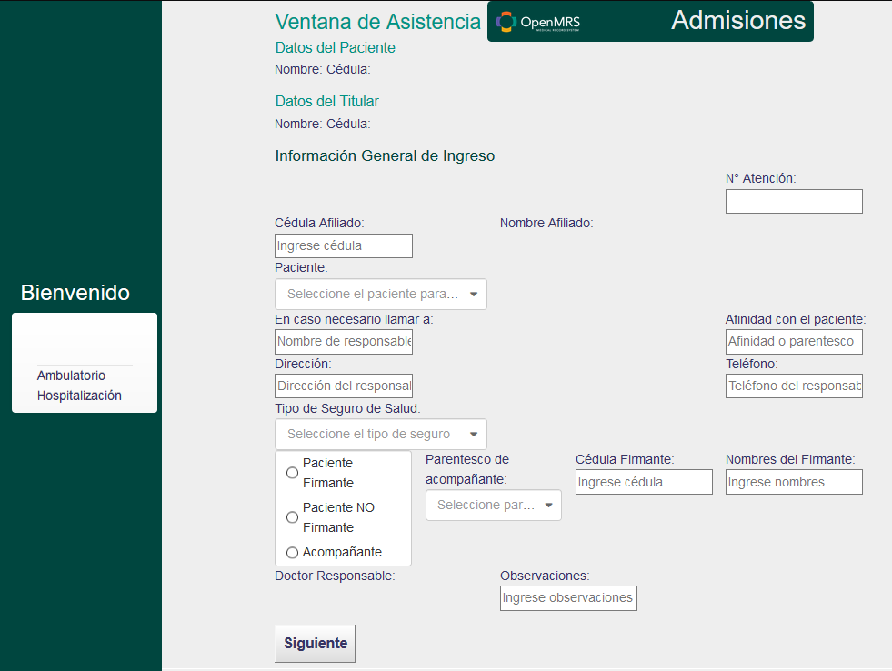

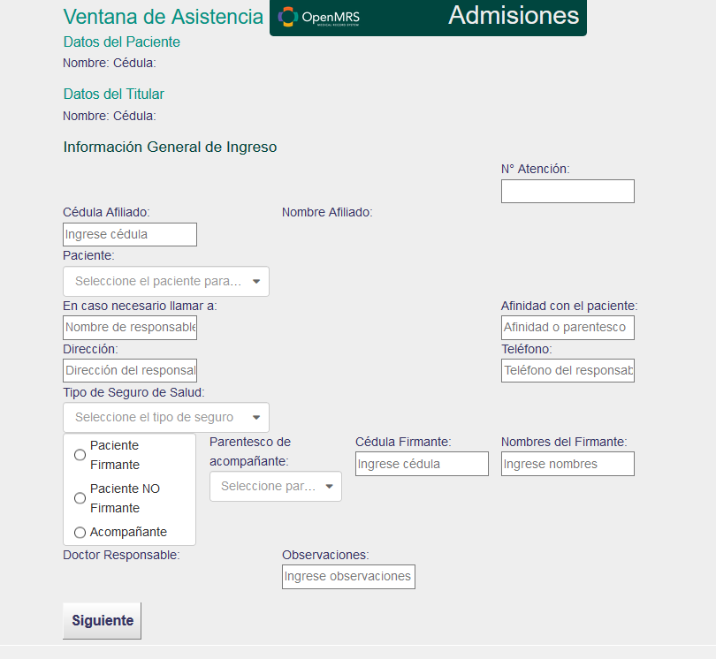

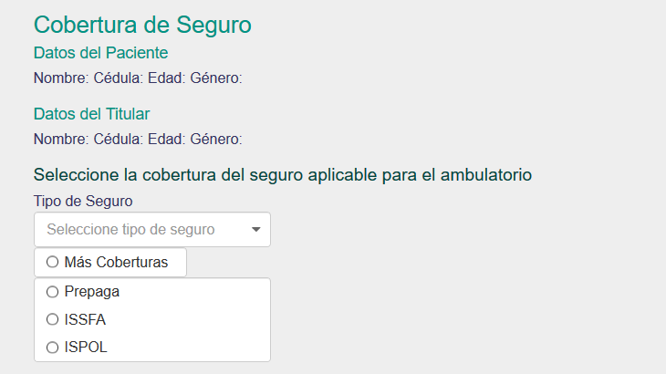



# Finalizar proceso

Aquí deberá colocar tanto la cédula del paciente como el código de atención del paciente con la finalidad de asignar a la cédula todos los datos registrados en esa atención. En el recuadro de inferior, se colocan las dos, primero la cédula y luego el código de atención, luego presionar Continue.

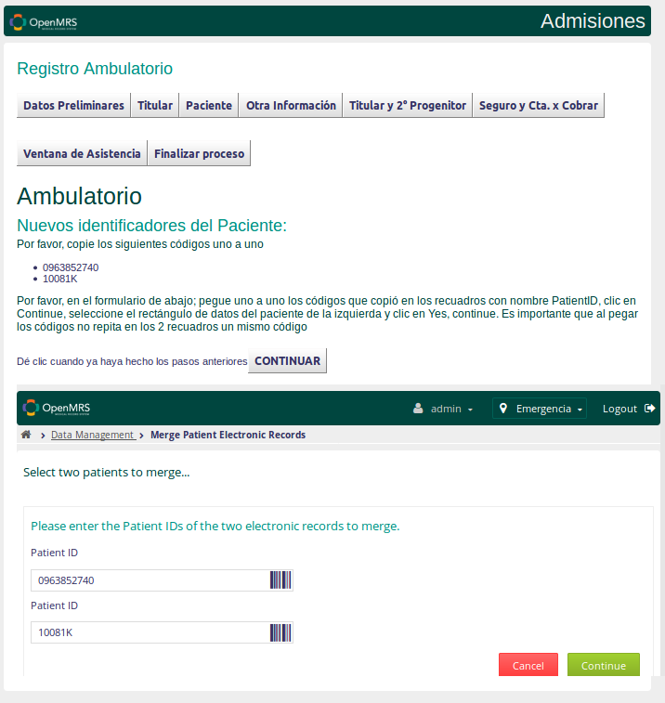

En la siguiente pantalla seleccionar aquel que tenga la mayor información del paciente como dirección. Finalmente presionar Yes, Continue

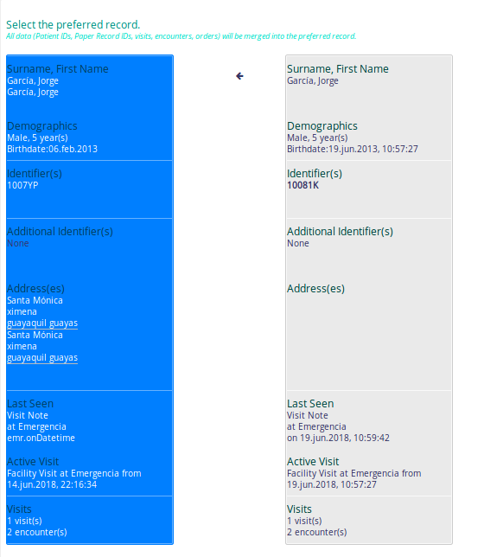



Va a aparecer una ventana informativa mostrando que el proceso se realizó con éxito.

